## 1、关于init_client_project.bat文件

## 

项目工程的美术资源目录，是由美术直接提交，由于美术没有客户端的目录权限，所以客户端要用这部分资源，需要做一个文件夹链接到项目工程，

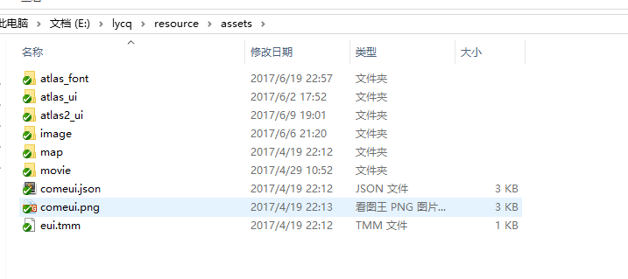

运行init_client_project.bat文件，就会在客户端资源目录下面生成一个链接过去的文件夹

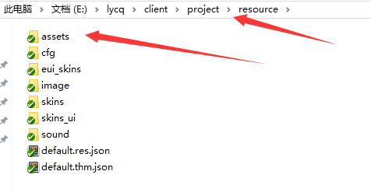

* 由于是链接文件夹，所以在该目录是没有svn的上传和更新命令，需要转到美术目录进行svn的相关操作